**Secretaria Municipal de Educação**



**E.M.E.B. Professor Vitoldo Alexandre Czech**

**Rua: Fritz Carl Nº 305Bairro: SebaldoKunz**

**Professora: Aline Dupczak Pereira**

**Turma: 5º ano**

**Disciplina: Português Data: 27/04/2020**

QUERIDOS ALUNOS ESPERO QUE ESTEJAM TODOS BEM E EM CASA!

HOJE VAMOS APRENDER SOBRE OS SINAIS DE PONTUAÇÃO!

* Leia o texto com atenção, em seguida, coloque o título do texto no caderno, a data de hoje e realize as atividades propostas!

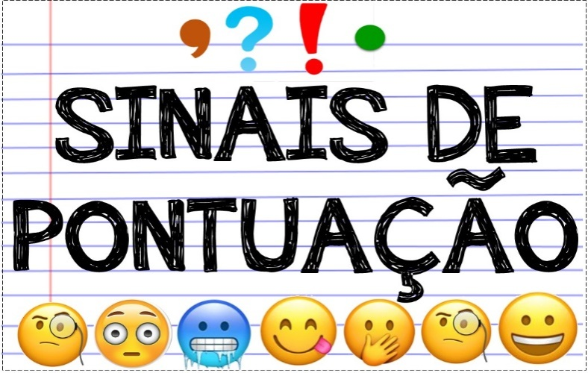

Os sinais de pontuação servem para mostrar as marcas sonoras em um texto escrito. Sem esses sinais de pontuação não conseguiríamos entender um texto escrito. São através dos sinais de pontuação que realizamos uma leitura com entonação e expressividade aprendidos na aula passada!

* Assistam o vídeo explicativo no link abaixo:

<https://www.youtube.com/watch?v=xjMC7s6yD5g>

* Observe na imagem para que serve cada sinal de pontuação. Em seguida, coloque o título do texto no caderno, a data de hoje e descreva com suas palavras para que cada sinal de pontuação é utilizado.

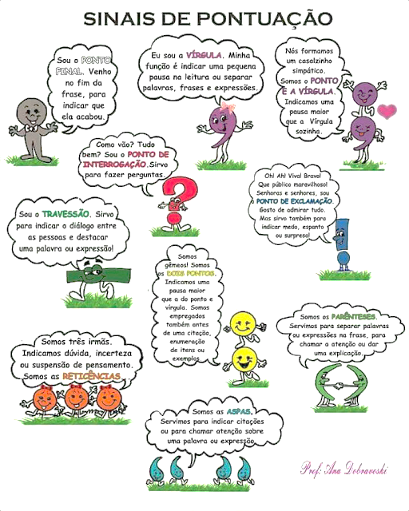

* Agora copie o texto: “ A herança” e as atividades no caderno e responda.

**A herança**

Um homem rico está muito doente. Sentindo que sua hora estava chegando, pediu papel e caneta e escreveu:

*“Deixo meus bens a minha irmã não a meu sobrinho jamais será paga a conta do padeiro nada dou aos pobres”*

Mas antes de pontuar sua frase ele morreu. Para quem o falecido deixou sua fortuna? Eram quatro concorrentes.

Nesse mesmo dia todos foram chamados para decidir o impasse.

* O sobrinho pontuou da seguinte forma:

“Deixo meus bens à minha irmã? Não! A meu sobrinho. Jamais será paga a conta do padeiro. Nada dou aos pobres.”

* Já a irmã pontuou assim:

“Deixo meus bens à minha irmã. Não a meu sobrinho. Jamais será paga a conta do padeiro. Nada dou aos pobres”

* O padeiro fez a pontuação que julgou correta:

“Deixo meus bens à minha irmã? Não! A meu sobrinho? Jamais! Será paga a conta do padeiro. Nada dou aos pobres.”

* E um representante dos pobres, com mais estudo, fez sua versão:

“Deixo meus bens à minha irmã? Não! A meu sobrinho? Jamais! Será paga a conta do padeiro”

Como não se entrou em acordo o caso foi parar no tribunal. O juiz decidiu que a herança deveria ficar com os pobres.

*Texto adaptado de Amaro Ventura e Roberto Augusto Soares Leite. Comunicação/Expressão em língua nacional. São Paulo: Nacional, 1973. 6º ano, p.84.*

**Atividades sobre o texto:**

1. **Qual é o assunto principal do texto?**

( ) a herança( ) a pontuação( ) a família

1. **Quantos personagens estão disputando a herança?**

( ) 6( ) 4( ) 10

1. **Esse texto é ?**

( ) informativo( ) descritivo( ) narrativo

1. **Qual é o título do texto? Quem é o autor?**

________________________________________________________________________________________________________________________________________________________________________________________________________________________

1. **Qual é a diferença que as diversas pontuações trouxeram ao texto?**

________________________________________________________________________________________________________________________________________________________________________________________________________________________

1. **Os sinais de pontuação são diferentes? Justifique.**

________________________________________________________________________________________________________________________________________________________________________________________________________________________

1. **Diga como se chama e qual a função dos sinais abaixo.**
2. **?** =
3. **!** =
4. **.** =
5. **...** =
6. **–**  =
7. **,** =
8. **Qual sua opinião sobre a atitude do juiz? Justifique.** _________________________________________________________________________________________________________________________________________________________________________________________________________
9. **Se você fosse o juiz o que faria? Justifique.**

_________________________________________________________________________________________________________________________________________________________________________________________________________

* Para ampliar seus conhecimentos, segue uma sugestão de jogo de dominó da pontuação, convide alguém da sua casa para jogar com você e divirta-se!

